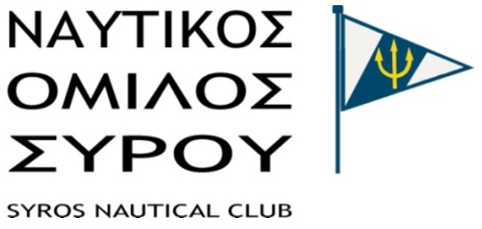

Προκήρυξη
''Ενδοσυλλογικού & Διασυλλογικού Αγώνα Παράκτιας Αλιείας – Μίνι Πρωτάθλημα Παράκτιας Αλιείας του Ναυτικού Ομίλου Σύρου.''

Ο Ναυτικός Όμιλος Σύρου διοργανώνει τον Ενδοσυλλογικό & Διασυλλογικό Αγώνα Παράκτιας Αλιείας – Μίνι Πρωτάθλημα του Ναυτικού Ομίλου Σύρου στο Λιμάνι της Σύρου:
- Σάββατο 2 Δεκεμβρίου 2017
- Κυριακή 10 Δεκεμβρίου 2017
- Κυριακή 17 Δεκεμβρίου 2017
στην περιοχή που σημειώνεται στο χάρτη που επισυνάπτεται.

Η διάρκεια του κάθε αγώνα είναι 4 ώρες 08:00-12:00.

Το ζύγισμα θα γίνεται στο χώρο του αγώνα. Σε περίπτωση άσχημων καιρικών συνθηκών θα ανακοινωθούν νέες ημερομηνίες των αγώνων από τον Όμιλο.

Υπάρχει αντίτιμο συμμετοχής € 5,00 ανά αθλητή για κάθε αγώνα που είναι απολύτως ανταποδοτικό των αναγκών της διοργάνωσης. Του χρηματικού αντίτιμου, απαλλάσσονται όλοι οι νέοι και οι νέες κάτω των 18 ετών.

Ο αγώνας θα είναι ατομικός και δικαίωμα συμμετοχής έχουν οι αθλητές /αθλήτριες συλλόγων με αθλητικό δελτίο της ΕΟΥΔΑ .
Επίσης σας ενημερώνουμε ότι θα υπάρχει και κατηγορία OPEN για κάθε φίλο-η της αλιείας για την διάδοση του αθλήματος στην αγωνιστική του μορφή. Για αυτή την κατηγορία θα χρειαστεί ιατρική βεβαίωση.

Στον αγώνα θα παρευρίσκεται ιατρός για την αντιμετώπιση τυχόν έκτακτων περιστατικών.
Ο παραπάνω αγώνας θα διεξαχθεί σύμφωνα με τους κανονισμούς ασφάλειας της Ε.Ο.Υ.Δ.Α.
Δηλώσεις συμμετοχής έως 27/11/2017 και ώρα 14:00 στα γραφεία του Ν.Ο. Σύρου (δίπλα στο Λιμεναρχείο) ή στο email: contact@nosyrou.gr .

Για τυχόν διευκρινίσεις επικοινωνήστε στο τηλέφωνο του εφόρου υποβρύχιας δραστηριότητας κο Χούλη Μιχάλη 6973205353 και τον κο Νούσια Γιώργο 6988616424.

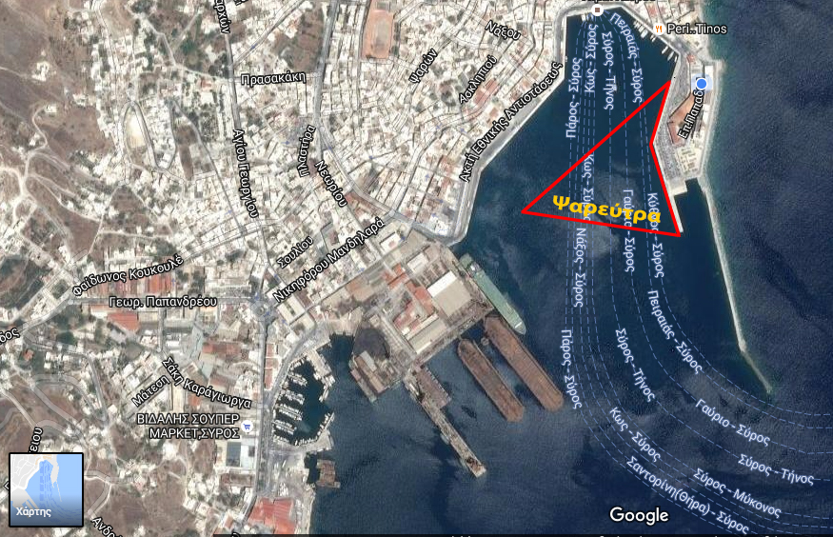

Δήλωση Συμμετοχής

Δηλώνω συμμετοχή στον ''Ενδοσυλλογικό & Διασυλλογικό Αγώνα Παράκτιας Αλιείας – Μίνι Πρωτάθλημα Παράκτιας Αλιείας του Ναυτικού Ομίλου Σύρου.''

ΣΩΜΑΤΕΙΟ:…………………………………………………OPEN:…………………
Επώνυμο : ………………………………..… Όνομα : ……………………………….…………....
Όνομα Πατέρα : ………………………… Έτος Γέννησης : …...……….………...
Τηλ. : ………………..……......... Κιν. Τηλ. : ……………..………….........
EMAIL:……………….………………………………………………………………….

Σημείωση: Η ΕΟΥΔΑ, ο Ν.Ο. Σύρου και κάθε αρμόδια Αρχή, ουδεμία ευθύνη φέρουν για τυχόν βλάβες, ζημιές ή ατυχήματα που θα μπορούσαν να συμβούν κατά τη διάρκεια του αγώνα πριν ή μετά τη λήξη του, καθώς και κατά τις οποιεσδήποτε μετακινήσεις των αγωνιζομένων και των θεσμικών παραγόντων του αγώνα.

Ημ.: ……………………2017

……………………………….
(υπογραφή)

ΚΑΝΟΝΕΣ
''Ενδοσυλλογικού & Διασυλλογικού Αγώνα Παράκτιας Αλιείας – Μίνι Πρωτάθλημα Παράκτιας Αλιείας του Ναυτικού Ομίλου Σύρου.''
Εγγλέζικο ή Μπολονέζ

- Το ψάρι πρέπει να είναι μεγαλύτερο από 12cm
- Επιτρέπεται 1 καλάμι καθώς και 1 καλάμι εφεδρικό
- Επιτρέπεται στην αρματωσιά του καλαμιού 1 αγκίστρι Νο 12 έως Νο 14
- Απαγορεύονται τα ανοξείδωτα αγκίστρια & οι σαλαγγές
- Απαγορεύονται όλες οι ψαροτροφές
- Επιτρέπεται έως 2kg Μαλάγρα εμπορίου
- Επιτρέπονται τα δολώματα:
2 κουτιά ακροβάτη (μέχρι 50γρ ανά κουτί)
200 γρ Γαρίδα (χωρις καμία παρέμβαση)
500 γρ μπιγκατίνι
5 φέτες ψωμί του τοστ
Ο ψαράς θα πρέπει να έχει μαζί του:
- κουβά ή ψαροκάλαθο για να κρατάει ζωντανά τα ψάρια
- Απαγκιστρωτή
-Απόχη
- Σακούλες νάιλον (2 τεμ.)

Προγράμματα αγώνα:
2/12/17
16:30πμ : Συγκέντρωση αθλητών στο Εντευκτήριο του Ομίλου
16:45πμ : Κλήρωση θέσεων
17:00πμ : Είσοδος στις ψαρεύτρες
18:00πμ: Έναρξη αγώνα
21:00μμ : Λήξη αγώνα – καταμέτρηση
21:30μμ : Ανακοίνωση αποτελεσμάτων

10/12/17
06:30πμ : Συγκέντρωση αθλητών στο Εντευκτήριο του Ομίλου
06:45πμ : Κλήρωση θέσεων
07:00πμ : Είσοδος στις ψαρεύτρες
08:00πμ: Έναρξη αγώνα
12:00μμ : Λήξη αγώνα – καταμέτρηση
13:00μμ : Ανακοίνωση αποτελεσμάτων

17/12/17
06:30πμ : Συγκέντρωση αθλητών στο Εντευκτήριο του Ομίλου
06:45πμ : Κλήρωση θέσεων
07:00πμ : Είσοδος στις ψαρεύτρες
08:00πμ: Έναρξη αγώνα
12:00μμ : Λήξη αγώνα – καταμέτρηση
13:00μμ : Ανακοίνωση αποτελεσμάτων – βραβεύσεις (17/12/17)

